出展案内直接配信制度実施要領
福岡県商工会連合会
- 目的
県連が商工会に対して行う商談会等の出展案内について、非常に事業の数が多いこと、募集期間の短いものもあることなどから、商工会においても会員事業所への情報提供が難しいケースも増えている。このため、希望する商工会における商談会等情報発信の効率化を図ることを目的に本制度を創設する。
- 実施要領
  - 出展案内直接配信制度の概要
    - 配信する情報は、県連・全国連・各商工会・関係機関等が開催する商談会・展示会・物産展等で県連が商工会に対して募集案内を行うもの
    - 情報登録が出来る者は、各商工会を通じて申込のあった者
    - 配信方法は、各商工会へＦＳネットで情報発信後、県連から登録者へメールで配信を行う
  - 情報配信の流れ
    - 情報提供を希望する者は、登録用紙を商工会にメール・FAX・郵送・持込みで提出を行う
    - 登録用紙の提出を受けた商工会は、県連 経営支援課へメール・FAX等で提出を行う
    - 登録完了後、県連より商工会へ登録が完了した旨をメール・FAX等で連絡する
    - 出展募集を行う場合、ＦＳネットで各商工会へ通知後、登録者へメールで情報配信を行う
    - 配信した商談会等の出展申し込みは、必ず商工会を通じて行う
  - その他
    - 登録情報は、出展案内直接配信制度に活用する。また、出展者が不足している等の場合は、県連から登録された者への情報提供に活用する
    - 登録や情報提供を受ける際の手数料は無料とする
    - 配信停止を希望する登録者は、商工会へ報告を行い、配信を停止することができるものとする。また、商工会が不適当と判断した者は、配信を停止することができるものとする
    - 登録情報に変更があった場合は、変更内容を速やかに商工会経由で登録用紙にて報告を行う
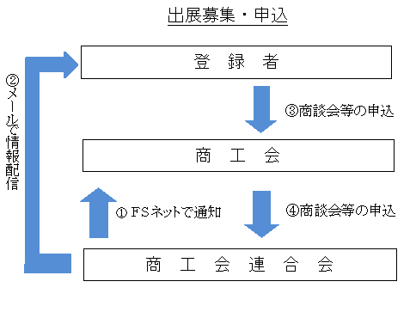
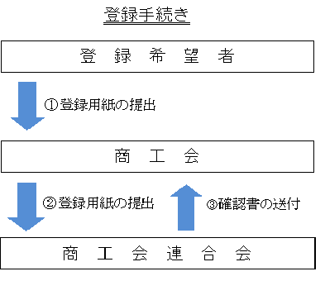
- 実施の時期 本制度は平成27年1月10日から実施する

平成 年 月 日
八女市商工会 宛
（FAX:４２－０２０９）
商工会名 | 八女市商工会
担当者名

出展案内直接配信制度申込書

新規 ・ 変更 ・ 停止
（いずれかを〇で囲んで下さい）
１．登録者氏名等
ふりがな |  | ふりがな
事業所名 |  | 代表者名
 |  | ふりがな
 |  | 担当者名
所 在 地 | 〒 | ＴＥＬ
 |  | ＦＡＸ
E-Mail
業 種
主な
取扱商品
※商談会・展示会・物産展等の出展者募集案内は、メールで行います
※登録内容に変更がある場合は、速やかに商工会へ報告して下さい
※登録頂いた内容は、出展案内直接配信制度以外には使用しません
※停止の場合は、事業所名以外の項目は記入不要です。

２．県連処理欄 （登録完了後、下記内容記載の上商工会へ通知します）
受理日 | 平成 年 月 日 | 整理番号
備 考

